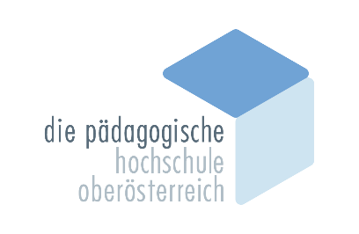

Arbeitsgemeinschaft: MUSIKERZIEHUNG

Leitung: HOLBernhard Eppacher
b.eppacher@eduhi.at

Region | BAG-Leiter/in
Bildungsregion 1  LL – LS | Katharina Zach  MS Neuhofen, Brucknerstraße 4, 4501 Neuhofen  Tel. +43 7227 6555-22, k.zach@nms-neuhofen.at  Petra Ottenschläger-Holzer  Priv. VS der Franziskanerinnen, Brucknerstr. 8, 4020 Linz  Tel. +43 732 652256, otti.petra@gmx.at
Bildungsregion 2  KI – SE – SR | Silvia Waldhauser  MMS Promenade, Promenade 16, 4400 Steyr  Tel. +7252 5307 310 waldhauser@liwest.at
Bildungsregion 3  GM – VB | Christine Spießberger  MMS 2 Vorchdorf, Schulstr. 6, 4655 Vorchdorf  Tel. +43 7614 6356-20, christine.spiessberger@gmx.at  Laura Ehgartner  Volksschule der Franziskanerinnen von Vöcklabruck  Graben 13, 4840 Vöcklabruck  Tel. +43 07672 7268020  ehgartner.laura@gmail.com
Bildungsregion 4  BR – RI - SD | Maria Mayr  MMS Eggelsberg, Marktplatz 11, 5142 Eggelsberg  Tel. +7748 6103-2, mayr.maria@eduhi.at  Florian Felbermayr  MMS St. Martin i.l., Diesseits 180, 4973 St. Martin i.l.  Tel. +43 7751 646023 florian.felbermayr@gmx.at  Veronika Trauner-Ortmaier  MMS St. Martin i.l., Diesseits 180, 4973 St. Martin i.l.  Tel. +43 7751 646023 veronika.ortmaier@gmx.at  Eva Maria Mayr  MS Schardenberg, Schulstr. Kubinger Str. 11, 4784 Schardenberg  Tel. +43 07713 71770, eva.mayr1@schule-ooe.at
Bildungsregion 5  EF – GR – WE - WL | Christine Martschin  MMS Lambach, Hafferlstr. 7, 4605 Lambach  Tel. +43 7245 2828820  christine.martschin@musikmittelschule-lambach.at
Bildungsregion 6  FR – PE - RO – UU | Alexandra Lindner  MMS Freistadt, Bahnhofstraße 18, 4240 Freistadt  Tel. +43 7942 73412 lindner.alexandra@gmail.com  Brigitte Greisinger  VS St. Nikola, 4381 St. Nikola 3  Tel. +43 7268 8395 s411231@schule-ooe.at  Walter Hartl  MS Neufelden, Höferweg 45, 4120 Neufelden  Tel. +43 7282 631312 walterhartl@gmx.at  Angelika Neumüller  MS Oberneukirchen, Waxenbergerstr. 9, 4181 Oberneukirchen,  Tel. +43 7212 7130 an66@gmx.at

